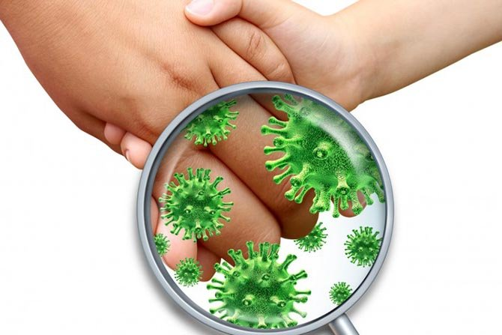**Профилактика энтеровирусной инфекции**

Энтеровирусные инфекции – группа острых инфекционных заболеваний, вызываемых энтеровирусами, которые способны воздействовать на многие органы и ткани человека, вызывая большое разнообразие клинических форм инфекции. Могут поражаться практически все системы организма: сердечно-сосудистая, нервная и бронхолегочная, желудочно-кишечный тракт. Одна из наиболее серьезных и нередко регистрируемых форм энтеровирусной инфекции – серозный менингит, который характеризуется сильной головной болью, повышением температуры до 38-39°С, светобоязнью, рвотой, болями в затылочных мышцах.

Энтеровирусы хорошо сохраняются во внешней среде, длительно сохраняются в воде, быстро разрушаются под воздействием ультрафиолета, при высушивании, кипячении.

Источник инфекции – заболевший человек или носитель вируса. Длительность инкубационного периода (время от момента попадания возбудителя в организм до начала клинических проявлений) варьируется от 2 до 10 дней, в среднем составляет 1 неделю. За несколько дней до появления симптомов заболевания вирус можно обнаружить в крови, моче, носоглотке и фекалиях. Наиболее интенсивное выделение вируса происходит в первые дни заболевания. После перенесенного заболевания в течение нескольких недель возможно выделение вируса из желудочно-кишечного тракта.

Аэрозольный механизм передачи энтеровирусной инфекции чаще реализуется при контакте с заболевшим с клинической картиной. Фекально-оральным механизмом передачи энтеровирусы распространяются преимущественно при наличии вирусоносителей. Факторы передачи могут быть: вода, пищевые продукты, предметы обихода.

С целью профилактики энтеровирусной инфекции необходимо:

* мыть руки с мылом – перед приготовлением и приемом пищи, после каждого перерыва в процессе приготовления, после посещения туалета, после прихода с улицы, после контакта с домашними животными;
* для питья использовать только бутилированную воду;
* тщательно мыть зелень, овощи, ягоды, фрукты, также не забывать о тех фруктах, у которых имеется кожура (бананы, апельсины, мандарины, киви и т.д);
* соблюдать сроки и условия хранения продуктов, при приготовлении пищи следует обеспечивать достаточную термическую обработку блюд;
* купаться только в специально предназначенных для этих целей местах, избегая заглатывания воды из водоема.

При появлении симптомов заболевшему необходимо обратиться к врачу!

Если все-таки заболел член семьи необходимо помнить следующее: заболевшего по возможности изолировать в отделенное помещение, выделить для него отдельную посуду, полотенца, мыть тщательно руки с мылом после ухода за ним, обеззараживать посуду, проводить уборку в комнате заболевшего и в местах общего пользования с дезинфицирующим бытовым средством.

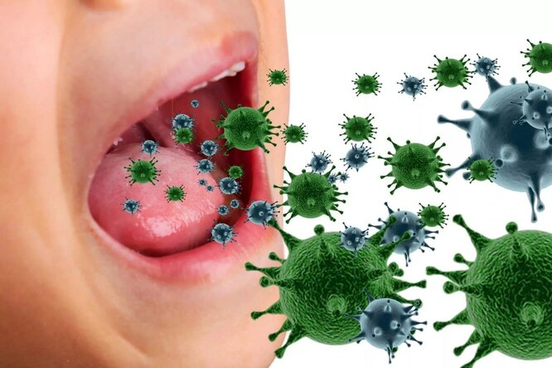Выполнение этих несложных советов поможет избежать заболевания острыми кишечными инфекциями и сохранить здоровье!

***Врач-гигиенист (заведующий санитарно-эпидемиологическим отделом) Кореличского районного ЦГЭ Бузюк Валентина Михайловна***

Обновлено 10.06.2025